EXAMEN UNIDAD4

PARTE 2  
FRONTEND

Valeria Carolina Campos Hernandez

1. Agregar un nuevo Cliente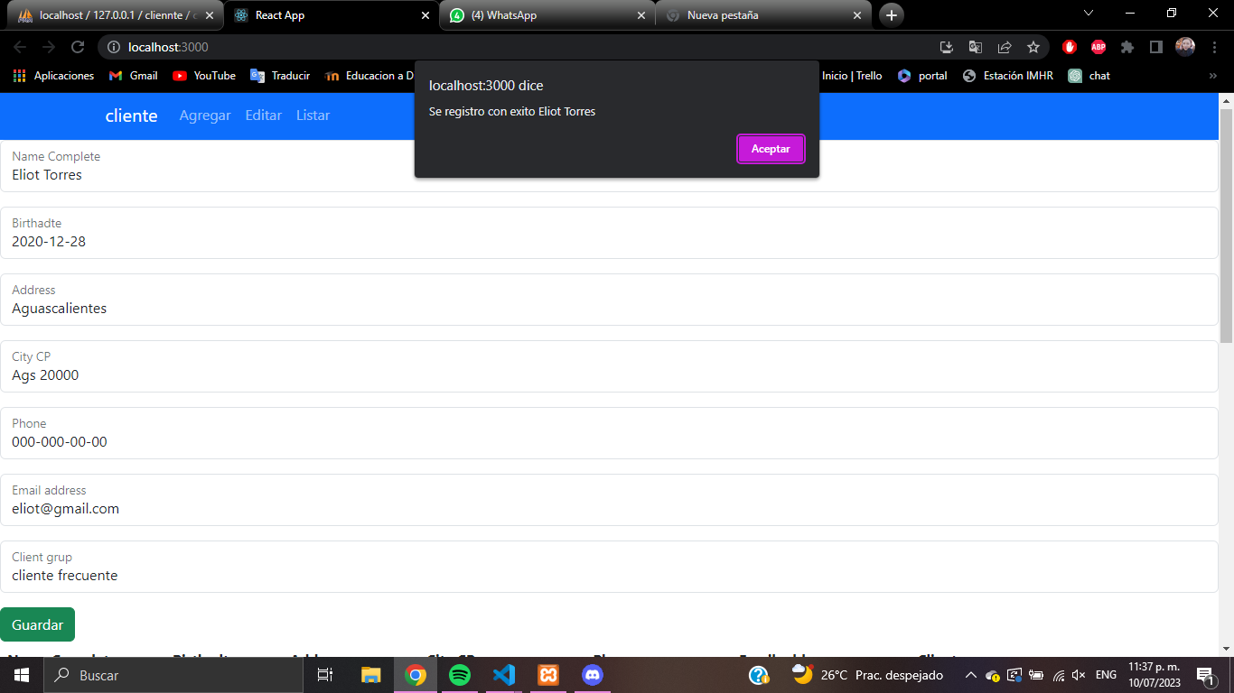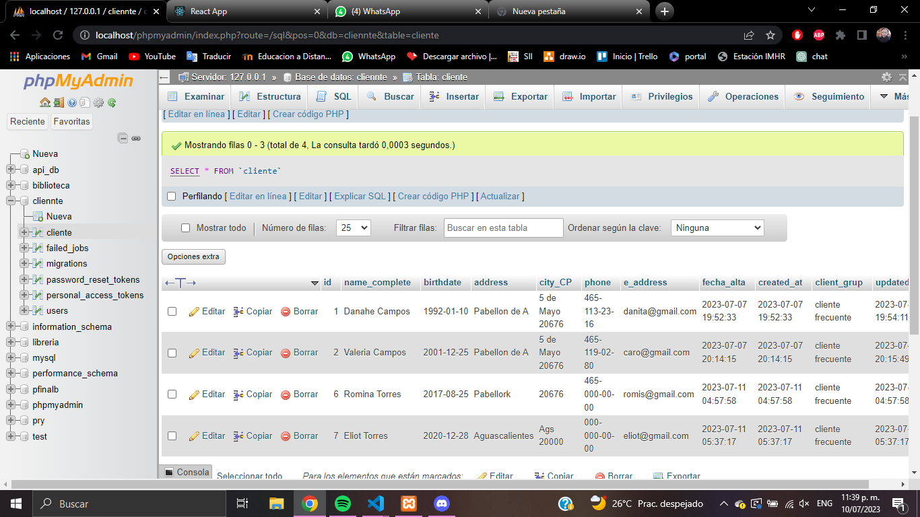
2. Eliminar un Cliente (se elimina el cliente con id 6)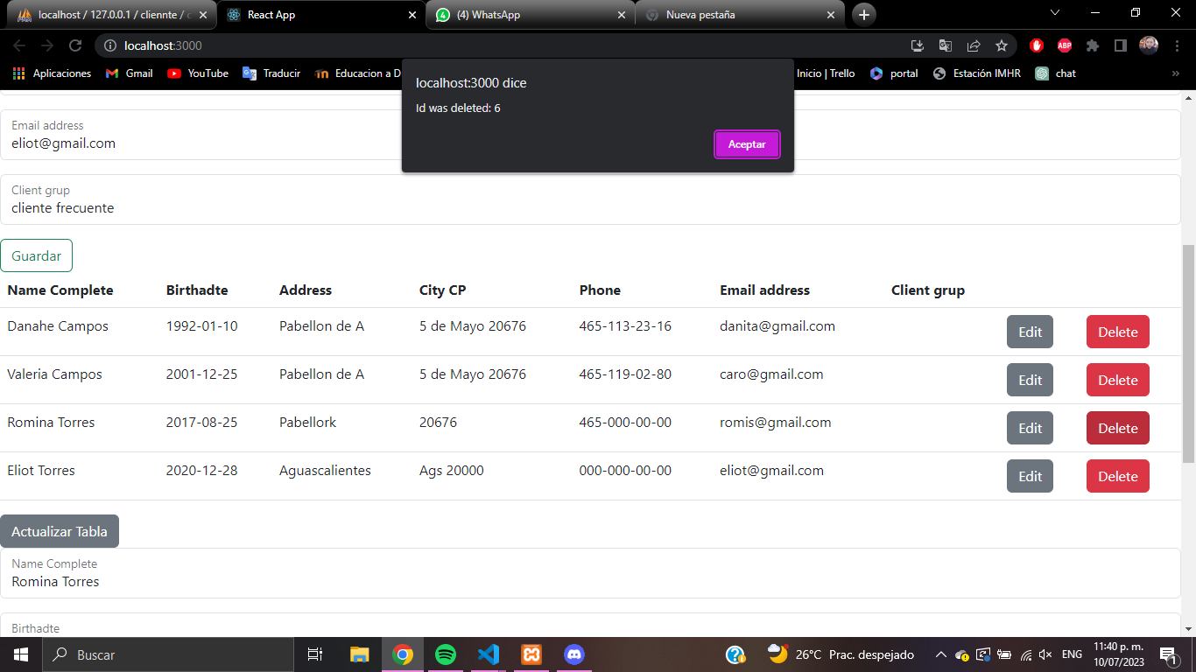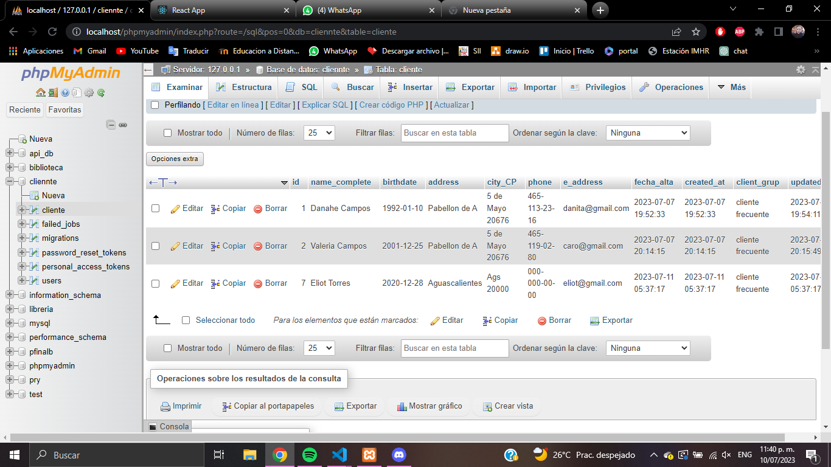
3. Editar un cdato de cliente (en este ejemplo se modifico el teléfono del cliente con id 7) 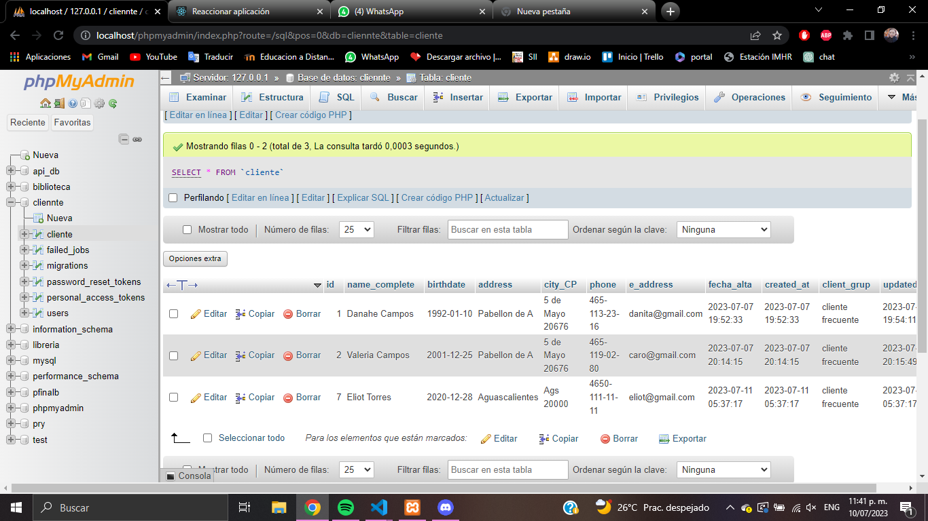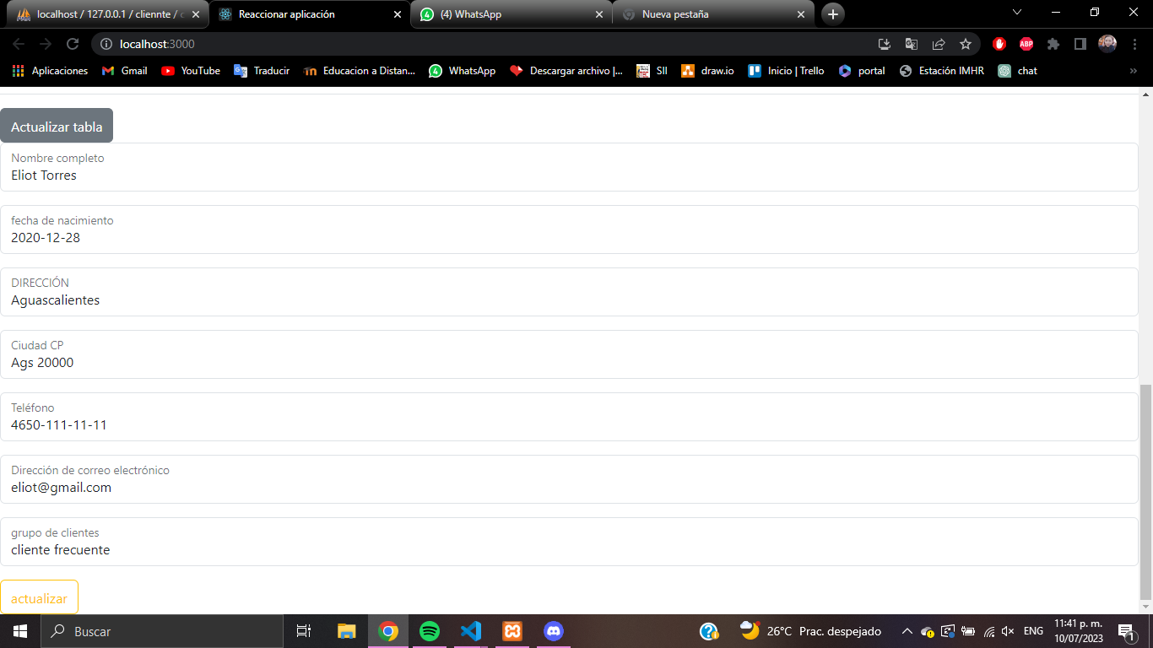
4. El elemeno Listar se modifica al agregar o eliminar un cliente respectivamente sin tener que presionar el boton